防治藥物濫用文宣（111-1-4）
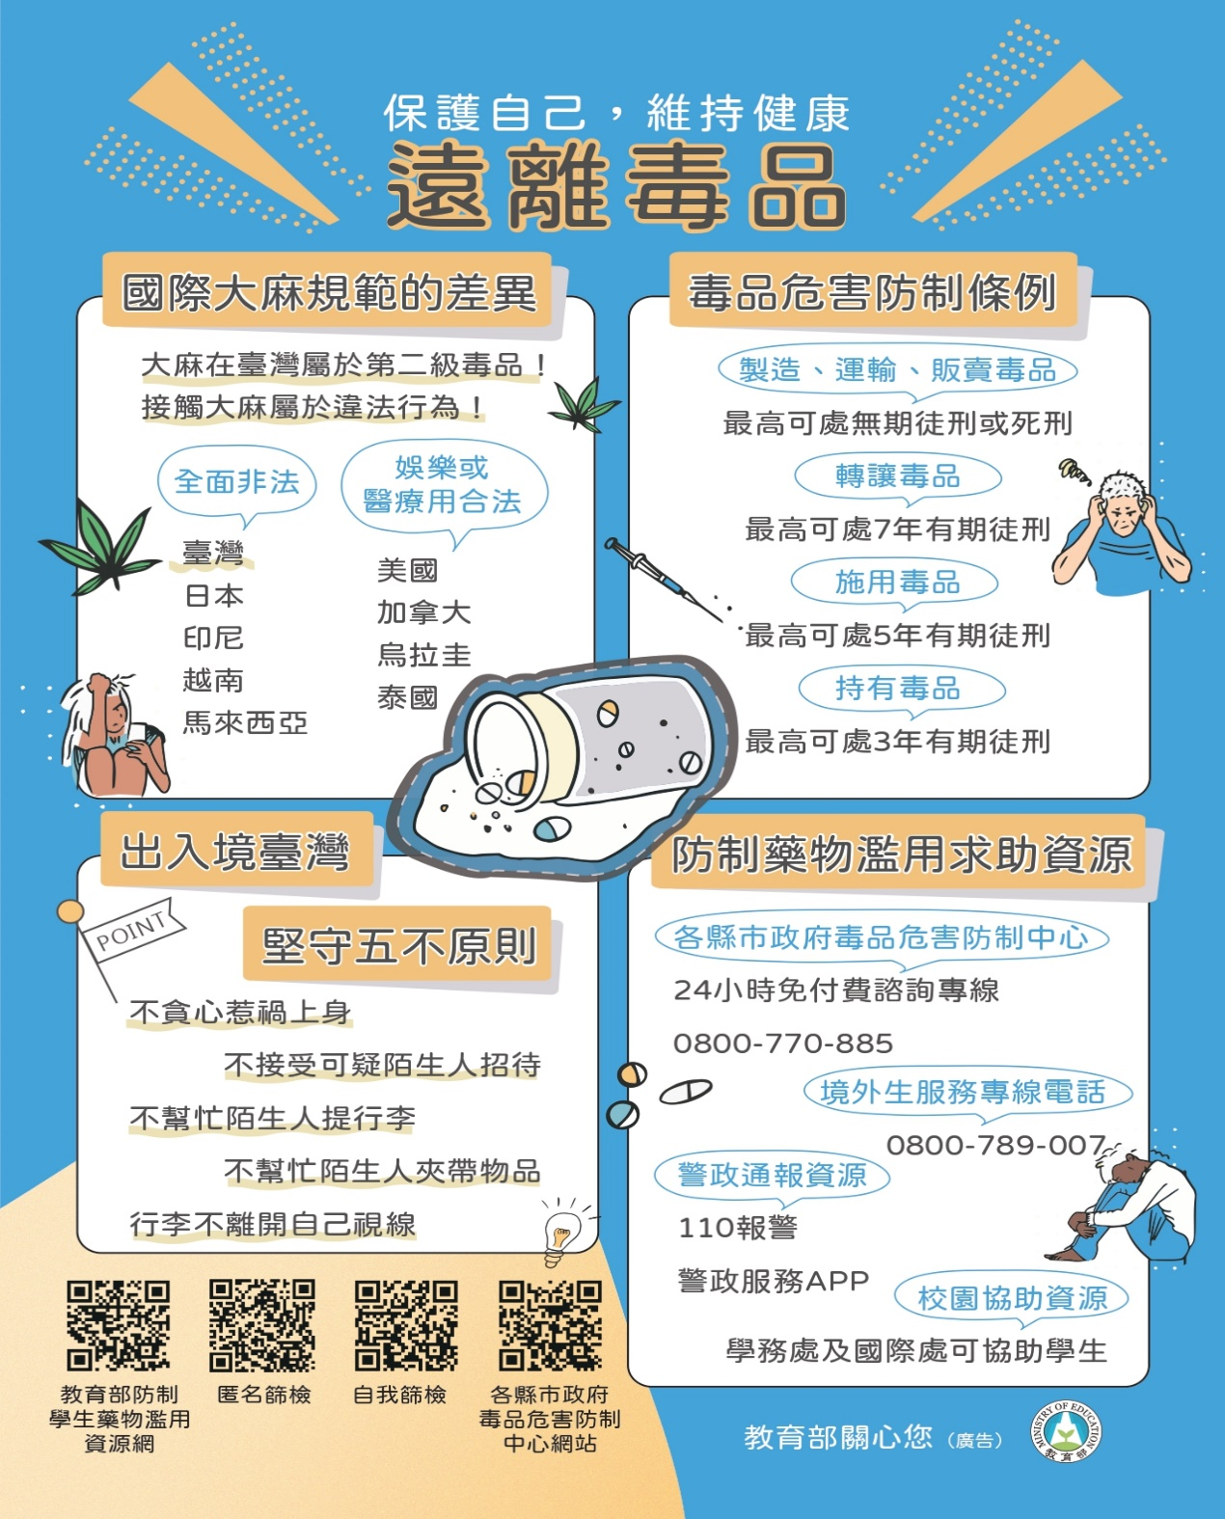
學務處軍訓室關心您
中華民國111年9月19日

